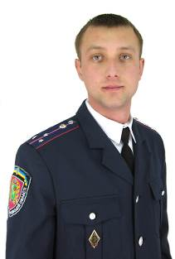  дільничний інспектор  старший лейтенант поліції  Василенко Володимир Володимирович | Територія обслуговування:  вул.Соборна від будинку № 7 до № 29, залізничної колії Павлоградського напрямку від вул.Соборна до вул. Жовтневої, вул. Жовтнева від площі Праці до залізничної колії Павлоградського напрямку, вул. К. Маркса від площі Праці до вул.Соборна, вул.Соборна від № 2 до № 64 (парні номери будинків) вздовж залізничної колії від вул. Соборна до вул.Павлоградська;вул.Павлоградська від залізничної колії Павлоградського напрямку до вул.Севастопольський бульвар; вул. Севастопольський бульвар до вул.Соборна, залізничної колії Павлоградського напрямку від вул.Павлоградська до шляхопроводу по вул. Моторного; пров. Крилова; вул. Кооперативна від пров. Крилова до вул. Заполярна; промислової зони ВАТ ЛКМЗ; залізничної колії від вул. Свободи до вул. Севастопольський бульвар.  Графікприйому:  Вівторок – з 09.00 до11.00 год.  Четвер – з 18.00 до 21.00 год.  Субота - з 10.00 до 13.00 год.  Адреса, телефон:  м. Лозова, вул.Ярослава Мудрого,7 каб. 35  тел.моб.0950755070
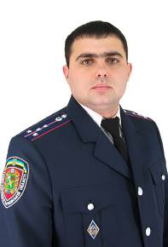  старший дільничний інспектор  капітан поліції  Булгаков Дмитро Володимирович  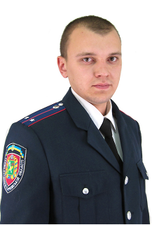  дільничний інспектор  лейтенант поліції  Стрельченко Дмитро Ігорович | Територія обслуговування:  залізнична коліяПавлоградського напрямку від залізничного вокзалу ст. Лозова до шляхопроводу по вул. Жовтневій; вул. Жовтнева від площі «Праці» до залізничної колії Павлоградськолго напрямку; та житлові будинки по вул. Донецькій, Дубовській, Цегельній, Садовій.  Графік прийому:  Вівторок – з 09.00 до11.00 год.  Четвер – з 18.00 до 21.00 год.  Субота - з 10.00 до 13.00 год  Адреса, телефон:  м. Лозова, вул.Ярослава Мудрого,7 каб. 35  тел.моб.0508112285  Територія обслуговування:  житлові будинки №№ 18, 19, 19-а, 20, 21-6, 21-в, 21-г, 21-д в 21, 21-а, 22, 23, 24, 25, 26, 27, 28; 31, 31-а, 32, 33-а, 33-б, 33-в мікрорайону № 3 та житлові будинки №№1, 2, З, 4, 6, 7, 8, 9,13,36, 37, 38 10, 11, 12, 14, 15, 16, 17, , мікрорайону № 3; житлові будинки №№ 40, - 42, 46, 47, 48, 66- 69 мікрорайону №2; 2-а, 2-6, 2-в, 5 - 9, 11, 12, , 4, 70, 71, 72мікрорайону №4.  Графік прийому:  Вівторок – з 09.00 до11.00 год.  Четвер – з 18.00 до 21.00 год.  Субота - з 10.00 до 13.00 год  Адреса, телефон:  м. Лозова, мікрорайон 3, буд.37  тел.моб.0955771741
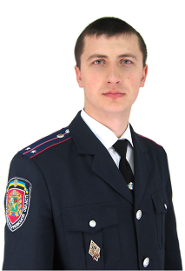  дільничний інспектор  лейтенант поліції  Кравченко Євген Олександрович | Територія обслуговування:  Житлові будинки та прилегла територія мікрорайону №5, вул. Кутузова, вул. Транспортної, вул.Володимира Сосюри та пров Чайковського, а також житлові будинки мікрорайону № 6, мікрорайону № 9.  Графік прийому:  Вівторок – з 09.00 до11.00 год.  Четвер – з 18.00 до 21.00 год.  Субота - з 10.00 до 13.00 год.  Адреса, телефон:  м. Лозова, мікрорайон 3, буд.37  тел.моб. 0668766779
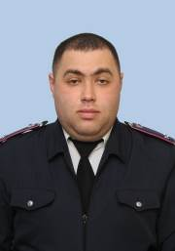  дільничний інспектор  лейтенант поліції  Завлунов Єгор Романович | Територія обслуговування:  житлові будинки №№ 1, 2, З, 4, 5, 6, 7, 9, 10 - 16, 16-а, 18, 17, 19, 20, 22, 23,26, 50, 57, 61,25, 28, 29, 30, 31, 38, 55, 56, 63мікрорайону № 2, житлові будинки та прилегла територія мікрорайону №1.  Графік прийому:  Вівторок – з 09.00 до11.00 год.  Четвер – з 18.00 до 21.00 год.  Субота - з 10.00 до 13.00 год.  Адреса, телефон:  м. Лозова, мікрорайон 3, буд.37  тел.моб.0666385340
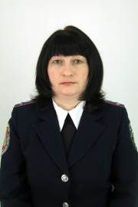  дільничний інспектор  Попова Вікторія Іванівна | Територія обслуговування:  житлові будинки №№ 13, 14, 16-а, 17, 18, 19, 22, 39-а 40, 40-а 20, 21, 24, 24-а, 24-б, 24-в, 27, 28 , 29, 30, 31, 33, 33-а,36, 36-а ,32 мікрорайону №4 та житлові будинки №№, 38, 38-а, 39, 40,40а, 41, 41а,42, 43, мікрорайону №4 .  Графік прийому:  Вівторок – з 09.00 до11.00 год. – за адресою м.Лозова, вул.Ярослава Мудрого, буд.7, каб.35  Четвер – з 18.00 до 21.00 год.  Субота - з 10.00 до 13.00 год.  Адреса, телефон:  м. Лозова, мікрорайон 3, буд.37  тел.моб.0954636420
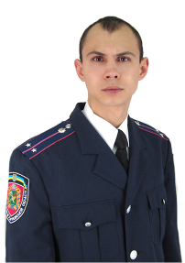  дільничний інспектор  лейтенант поліції  Кожевніков Олександр Миколайович | Територія обслуговування:  пров. Чайковського, залізнична коліяПавлоградського напрямку від пров. Чайковського до очисних споруд КП «Лозоваводоканал»; міський парк «Перемоги»; дендропарк «Дружба» с. Домаха та населений пункт с. Димитрове; вул. Василькова ,вул. Залізнична , вул.ОлександраБричука (парні номери) та військове містечко, с.Лісовське, с.Герсеванівське м. Лозова.  Графік прийому:  Вівторок – з 09.00 до11.00 год.  Четвер – з 18.00 до 21.00 год.  Субота - з 10.00 до 13.00 год.  Адреса, телефон:  м.Лозова, вул.Ярослава Мудрого, буд.7, каб.35  приміщення Домаської сільської ради  тел.моб.0994302039
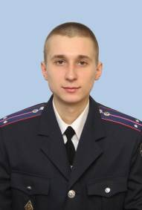  дільничний інспектор  лейтенант поліції  Воєводін О.Ю. | Територія обслуговування:  вул.ОлександраБричука(непарні номери), вул. Залізнична, відвул.ОлександраБричукадо вул. Гвардійської (парні номери) до ХПП, залізнична колія від вул. Гвардійська до складів Сільгоспхімії, та житлові будинки по вул. Щербакова, Лазо,Невського, вул. 38 Гв. Лозівської дивізії, вул. Гвардійська (від вул. 38 Лозівської дивізії до вул. Маяковського); пров. Локомотивного, вул. Мокрого, вул. Потьомкіна, ЗАТ «Лозівський молокозавод», ЗАТ «Лозівське ХПП»  Графік прийому:  Вівторок – з 09.00 до11.00 год.  Четвер – з 18.00 до 21.00 год.  Субота - з 10.00 до 13.00 год.  Адреса, телефон:  м.Лозова, вул.Ярослава Мудрого, буд.7, каб.35  тел.моб. 0999453998
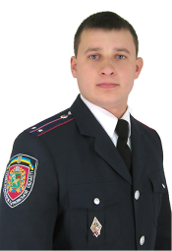  дільничний інспектор  лейтенант поліції  Рябуха Руслан Олександрович | Територія обслуговування:  населені пункти Катеринівської сільської ради, Царедарівської, Комсомольської та Чернігівської сільських рад.  Графік прийому:  Вівторок – з 09.00 до11.00 год.  Четвер – з 18.00 до 21.00 год.  Субота - з 10.00 до 13.00 год.  Адреса, телефон:  с. Катеринівка, сільський клуб.  с. Царедарівка, приміщення сільської ради  с. Комсомолець приміщення сільської ради  с. Чернігівське приміщення сільської ради  тел.моб.0996155702
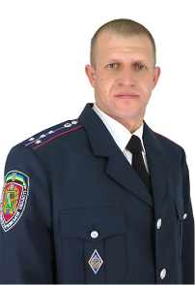  дільничний інспектор  капітан поліції  Реуцький Володимир Юрійович | Територія обслуговування:  Краснопавлівська селищна рада, населені пункти Єлизаветівської, Артільської, Плисівської,Переможанської, Яковлівської сільських рад  Графік прийому:  Вівторок – з 09.00 до11.00 год.  Четвер – з 18.00 до 21.00 год.  Субота - з 10.00 до 13.00 год.  Адреса, телефон:  смт. Краснопавлівка, м-н1, буд. 1а, ДПМ  Перший, третій вівторок – з 09.00 до11.00 год.  За адресою: с. Єлизаветівка, приміщення сільської ради  Другий , четвертий вівторок – з 09.00 до11.00 год.  За адресою: с. Артільне, приміщення сільської ради  Перший, третій четвер – з 18.00 до 21.00 год.  За адресою: с. Яковлівка, приміщення сільської ради  Другий , четвертий четвер – з 18.00 до 21.00 год.  За адресою: с. Плисова приміщення сільської ради  Субота - з 10.00 до 13.00 год.  За адресою: с. Перемога приміщення сільської ради  тел.моб.0991173904
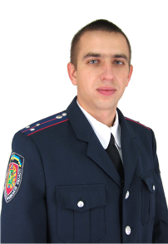  дільничний інспектор  старший лейтенант поліції  Жужома Денис Юрійович | Територія обслуговування:  населені пункти Смирніської, Шатівської, Кіннинської, сільських рад, населені пункти Садівської, Надеждівської, Тихопільської, Бунаківської, Павлівської сільських рад.  Графік прийому:  Вівторок – з 09.00 до11.00 год.  Четвер – з 18.00 до 21.00 год.  Субота - з 10.00 до 13.00 год.  Адреса, телефон:  с. Смирнівка, приміщення сільської ради  с. Шатівка, приміщення сільської ради  с. Кінне приміщення сільської ради  с. Садове, приміщення сільської ради  с. Надеждівка, приміщення сільської ради  с. Тихопіля приміщення сільської ради  с. Бунаки приміщення сільської ради  с. Павлівка приміщення сільської ради  тел.моб. 0663164115
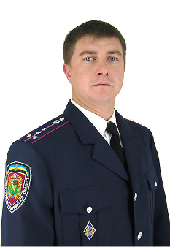 | Територія обслуговування:  населені пункти Орільської селищної ради ( смт. Орілька, села Яблучне, Захарівське, Петропілля, с.Українське), населені пункти Миколаївської та Новоіванівської сільських рад  Графік прийому:  Вівторок – з 09.00 до11.00 год.  Четвер – з 18.00 до 21.00 год.  Субота - з 10.00 до 13.00 год.  Адреса, телефон:  Приміщення Орільської селищної ради  тел.моб.0663921302
Шаповал | Територія обслуговування:  населені пункти Садівської, Бурбулатівської, Олександрівської сільських рад  Графік прийому:  Вівторок – з 09.00 до11.00 год.  Четвер – з 18.00 до 21.00 год.  Субота - з 10.00 до 13.00 год.  Адреса, телефон:  Перший, третій вівторок - с. Садове, приміщення сільської ради  Другий , четвертий вівторок –с. Бурбулатове, приміщення сільської ради  Перший, третій четвер –с. Садове приміщення сільської ради  Другий , четвертий четвер –с. Бурбулатове приміщення сільської ради  Субота - с. Олександрівка приміщення сільської ради  тел.моб. 0500360719
Шевченко | Територія обслуговування:  Близнюківська селищна рада  Графік прийому:  Вівторок – з 09.00 до11.00 год.  Четвер – з 18.00 до 21.00 год.  Субота - з 10.00 до 13.00 год.  Адреса, телефон:  смт. Близнюки, приміщення Близнюківського відділення поліції  тел.моб.0994400105
Коваленко | Територія обслуговування:  населені пункти Надеждівської, Новонадеждівської, Алісівської, Острівської, Семенівської, Криштопівської, Олексіївської, Уплатнівської, Софіївської, Кіровської, Самійлівської, сільських рад.  Графік прийому:  Вівторок – з 09.00 до11.00 год.  Четвер – з 18.00 до 21.00 год.  Субота - з 10.00 до 13.00 год.  Адреса, телефон:  с. Надеждіно, приміщення сільської ради  с. Новонадеждіно, приміщення сільської ради  с. Островщина приміщення сільської ради  с. Семенівка приміщення сільської ради  с. Алісово приміщення сільської ради  с. Уплатне, приміщення сільської ради  с. Софіївка, приміщення сільської ради  с. Петрівське, приміщення ДПМ  с. Самійлівка, приміщення сільської ради  с. Олександрівка, приміщення сільської ради  с. В.Водяне приміщення сільської ради  тел.моб.0992621983
Територія обслуговування:
населені пункти Лукашівської, Берестівської, Радгоспнівської, Новоукраїнської, Добровольської, Самарської, Башилівської сільських рад.

Графік прийому:
Вівторок – з 09.00 до11.00 год.
Четвер – з 18.00 до 21.00 год.
Субота - з 10.00 до 13.00 год
Адреса, телефон:
с. Лукашівка, приміщення сільської ради
с. Новоукраїнка, приміщення сільської ради
с. Лукашівка приміщення сільської ради
с. Берестова приміщення сільської ради
с. Радгоспне приміщення сільської ради
с. Доброволье, приміщення сільської ради
с. Самара, приміщення сільської ради
с. Доброолье приміщення сільської ради
с. Самара приміщення сільської ради
с. Башилівка приміщення сільської ради
с. Олексіївка, приміщення сільської ради
с. Криштопівка, приміщення сільської ради
тел.моб.0954384115

